Módulo 11. Persistencia con Jakarta.

Entidad.
Objetos que van a ser pesistidos como tablas.
- Sus métodos no pueden ser finales.
- Pueden ser clases abstractas.

Transacciones.
Las entidades no se persisten al momento, es decir, siempre debe haber un commit o un rollback, de lo contrario, los cambios no se verán reflejados en la Base de Datos.

Mapeo
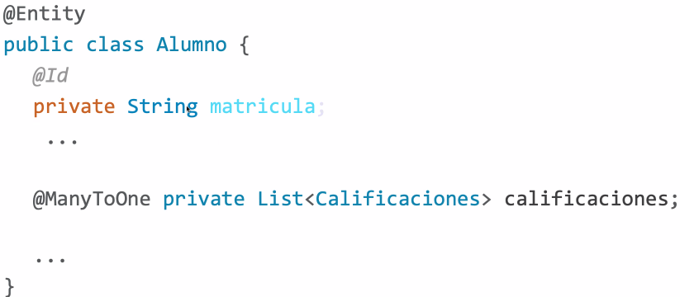
- Siempre debe tener el ctor default.

Ciclo de vida.
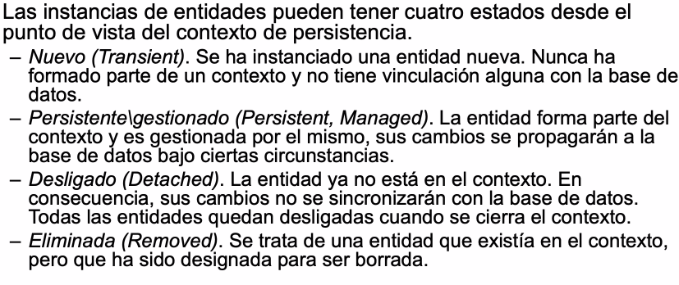

Es posible conectarse a diferentes bases de datos, siempre respetando el nombre de las unidades de persistencia y de los EntityManager.

Unidades de persistencia.
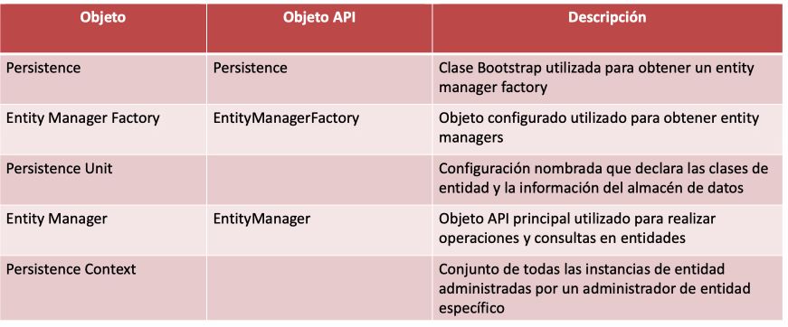

Todo debe estar definido dentro de un XML persistence.xml:
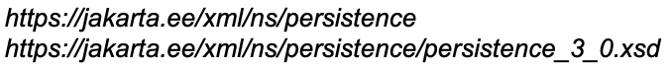

Para persistir una entidad, se hace a través del método persist, del EntityManager.
Para encontrar una entidad en la Base de Datos, se hace uso del método find.
Para borrar, usamos el método delete.
Para actualizar, se usa el método set de cada entidad, sin embargo, se deben persistir posteriormente de nuevo.

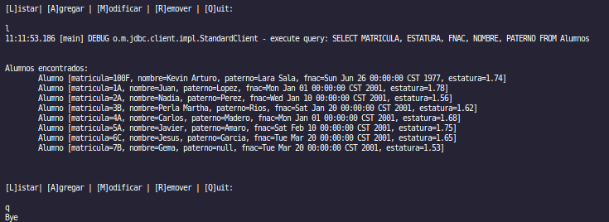

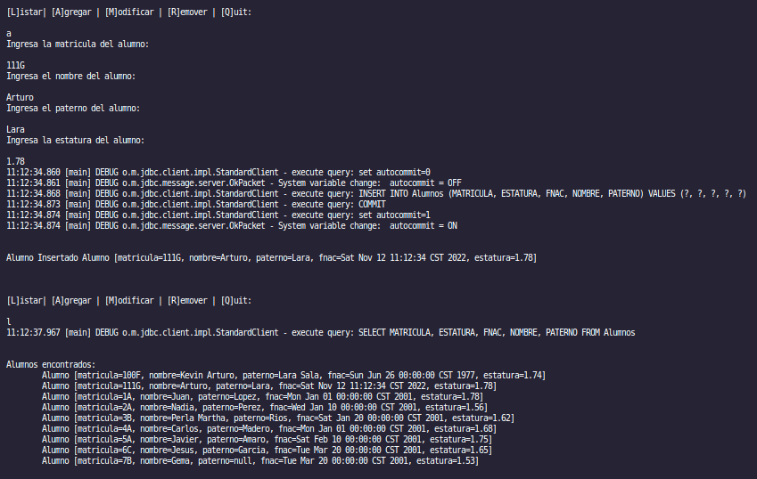

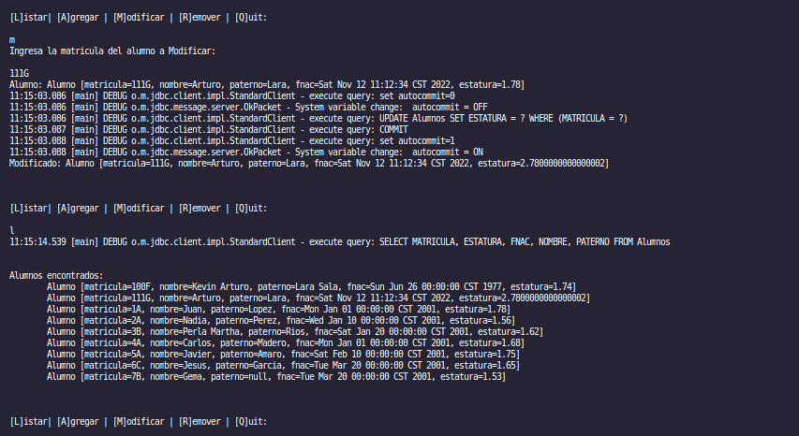

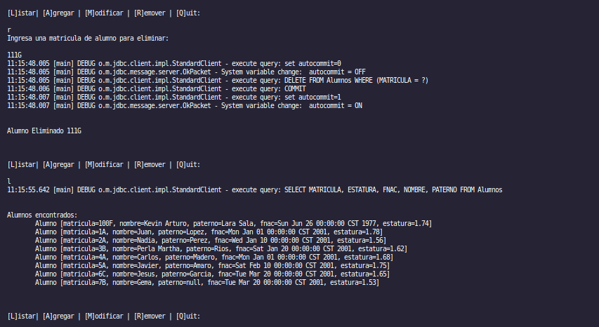

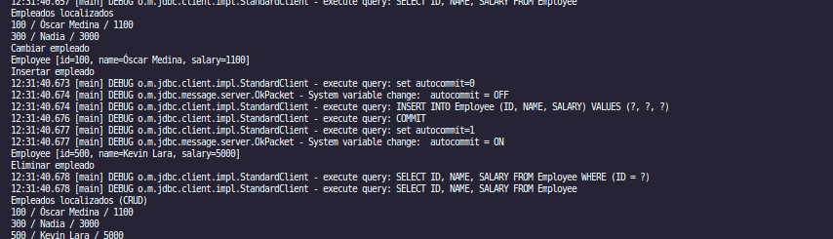

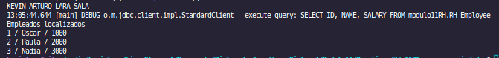

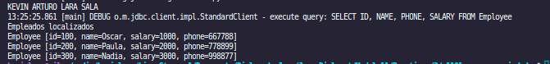

--------------------------------------------------------------------------------------------------------------------------

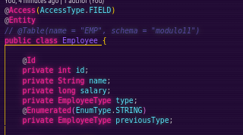
1°Cap:
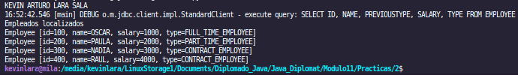

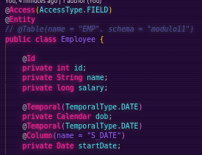
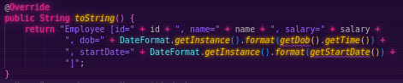

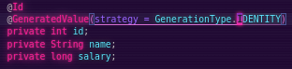

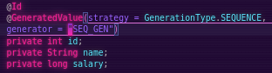

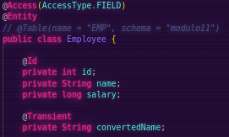
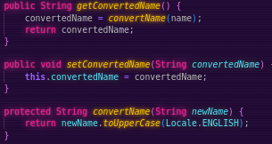
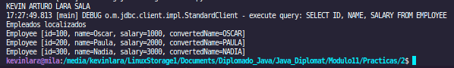

2°Cap:
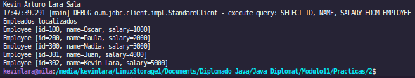

3°Cap:

